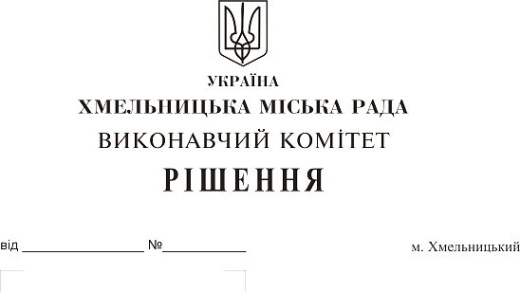
Про внесення на розгляд сесії міської ради
пропозиції про погодження Інвестиційної
програми міського комунального підприємства
«Хмельницькводоканал» на плановий період (2018 р.)

Розглянувши клопотання міського комунального підприємства «Хмельницькводоканал», з метою забезпечення економічної діяльності та господарської необхідності проектування і будівництва нових, розширення та модернізації діючих мереж з водопостачання та водовідведення і на виконання наказу Міністерства регіонального розвитку, будівництва та житлово-комунального господарства України від 14.12.2012 року №630 «Про затвердження порядків розроблення, погодження та затвердження інвестиційних програм суб'єктів господарювання у сферах теплопостачання, централізованого водопостачання та водовідведення» та постанови Національної комісії, що здійснює державне регулювання у сфері комунальних послуг від 14.12.2012 року №381 «Про затвердження порядків розроблення, погодження та затвердження інвестиційних програм суб'єктів господарювання у сферах теплопостачання, централізованого водопостачання та водовідведення», керуючись Законом України «Про місцеве самоврядування в Україні», виконавчий комітет міської ради

ВИРІШИВ:

1.Внести на розгляд сесії міської ради пропозицію про погодження Інвестиційної програми міського комунального підприємства «Хмельницькводоканал» на плановий період (2018 р.) (додається).
2.Контроль за виконанням рішення покласти на заступника міського голови А.Нестерука.

Міський голова О. Симчишин

